Министерство науки и высшего образования Российской Федерации

ФЕДЕРАЛЬНОЕ ГОСУДАРСТВЕННОЕ АВТОНОМНОЕ

ОБРАЗОВАТЕЛЬНОЕ УЧРЕЖДЕНИЕ ВЫСШЕГО ОБРАЗОВАНИЯ

«НАЦИОНАЛЬНЫЙ ИССЛЕДОВАТЕЛЬСКИЙ УНИВЕРСИТЕТ ИТМО»

(УНИВЕРСИТЕТ ИТМО)

**УТВЕРЖДЕН**

**СНАБ.465600.001 ТИ-ЛУ**

**ПИЛОТНЫЙ УЧАСТОК МАГИСТРАЛЬНОЙ КВАНТОВОЙ СЕТИ (ПУ МКС)**

**Пилотный участок магистральной квантовой сети (ПУ МКС)  
(шифр «7.422»)**

**Технологическая инструкция**

**СНАБ.465600.001 ТИ**

**Листов 39**

Содержание

1 Общие положения 3

2 Описание состава СУМ КС 5

3 Описание используемых баз данных 6

4 Подготовка работы СУМ КС в части аппаратных требований 7

5 Подготовка работы СУМ КС в части программых требований 9

6 Операция технологической подготовки СУМ КС и ее подсистем к работе 10

7 Описание операций технологического процесса обработки данных 20

8 Требования к восстановлению СУБД 36

9 Операции технологического процесса восстановления СУБД 36

Перечень принятых сокращений 38

**1 Общие положения**

Данная технологическая инструкция описывает комплекс операций технологического процесса обработки данных (в т.ч. баз данных) в системе управления и мониторинга квантовой сетью (СУМ КС).

СУМ КС – распределённый программно-технический комплекс, осуществляющий централизованное автоматизированное управление логическими и физическими ресурсами пилотного участка магистральной квантовой сети (ПУ МКС), в том числе сервисами потребителей, и их мониторинг (инвентаризацию и учёт использования) из единого графического интерфейса.

СУМ КС обеспечивает:

1. автоматическую конфигурацию и реализацию услуг защищенных виртуальных каналов связи на инфраструктуре ПУ МКС на основе управляющих команд пользователя и данных о конфигурации каналов, полученных из АСУ ИКС;
2. взаимодействие компонентов инфраструктуры ПУ МКС, управление процессом оказания услуг связи на инфраструктуре ПУ МКС;
3. автоматизированную диагностику компонентов ПУ МКС, сбор статистики о её функционировании, в том числе с использованием мониторинга посредством открытых сетевых протоколов (SNMP и др.), сбор и передачу по протоколу SNMP информации о статусах работы технических средств МКС, позволяющих определить текущее состояние работы;
4. интеграцию с автоматизированными системами оператора связи:

* АСУ ИКС;
* АС биллинга услуг связи.

1. автоматическую настройку оборудования, активацию и тестирование сервиса на основе управляющих команд пользователя и данных о конфигурационных единицах (включая порты и интерфейсы), полученных из АСУ ИКС;
2. управление с использованием развитого графического пользовательского интерфейса с возможностью визуализации пространственных (географических) данных.

Настоящая технологическая инструкция распространяется на персонал в следующих должностях:

* администратор ЦУМ;
* администратор трафика ПУ МКС;
* администратор СКЗИ.

**1.1 Требования к обслуживающему персоналу**

Требования к Администратору трафика ЦУМ:

* высшее или среднее техническое образование в области компьютерных систем, средств коммуникации или родственных областях;
* наличие опыта работы администратором в распределённых компьютерных и/или коммуникационных системах не менее трёх лет;
* медицинские показания: должен быть физически здоров и психологически устойчив;
* необходима репутация ответственного сотрудника, который стремится выполнять свои обязанности точно в соответствии с инструкциями и в срок;
* знание архитектуры СУМ КС, назначение компонентов СУМ КС;
* понимание особенностей функционирования ПУ МКС.

Требования к Администратору трафика ПУ МКС:

* высшее или среднее техническое образование в области компьютерных систем, средств коммуникации или родственных областях;
* наличие опыта работы администратором в распределённых компьютерных и/или коммуникационных системах не менее трёх лет;
* медицинские показания: физически здоров и психологически устойчив;
* необходима репутация ответственного сотрудника, который стремится выполнять свои обязанности точно в соответствии с инструкциями и в срок;
* знание особенностей функционирования и архитектуры ПУ МКС, назначение компонентов ПУ МКС и СУМ КС.

Требования к Администратору СКЗИ:

* высшее или среднее техническое образование в области компьютерных систем, средств коммуникации или родственных областях;
* наличие опыта работы администратором в распределённых компьютерных и/или коммуникационных системах не менее трёх лет;
* медицинские показания: физически здоров и психологически устойчив;
* необходима репутация ответственного сотрудника, который стремится выполнять свои обязанности точно в соответствии с инструкциями и в срок;
* знание особенностей функционирования и архитектуры ПУ МКС, назначение компонентов ПУ МКС и СУМ КС.

**2 Описание состава СУМ КС**

СУМ КС состоит из следующих подсистем:

1. Подсистема управления, в свою очередь состоящая из:

* модуля управления трафиком, топологией, и технологическими параметрами;
* модуля управления сетевыми устройствами распределения питания;
* модуля управления состоянием серверов по протоколу IPMI;
* модуля управления сетевыми сервисами DNS, DHCP;
* модуля управления резервированием конфигурации сетевого оборудования и серверного оборудования.

1. Подсистема мониторинга;
2. Подсистема технического учёта;
3. Подсистема взаимодействия с внешними системами, в свою очередь состоящая из:

* модуля взаимодействия с автоматизированной системой управления инфраструктурой квантовых сетей (АСУ ИКС);
* модуля взаимодействия с биллингом;

1. Автоматизированное рабочее место (АРМ) СУМ КС.

**3 Описание используемых баз данных**

В таблице 1 представлен список баз данных (БД) используемых в ПО СУМ КС. Всего используется 8 типов БД.

Таблицы 1

| Наименование БД | Владелец | Размер | Назначение | Глубина хранения |
| --- | --- | --- | --- | --- |
| asuiks | asuiks | 50GB | Хранит данные приложения «Модуль взаимодействия с АСУ ИКС» | 3 года |
| arm | arm | 10GB | Хранит данные приложения «АРМ СУМ КС» | 3 года |
| switchctrld | Switch-ctrld | 100MB | Хранит данные приложения «Модуль управления резервированием конфигурации  сетевого оборудования и серверного оборудования» | 3 года |
| radethdb | Stdhcp | 500MB | Хранит данные «Модуль управления трафиком, топологией и технологическими параметрами» | 3 года |
| zabbix | zabbix | 1TB | Хранит данные подсистемы мониторинга | 3 года |
| glpi | glpi | 500MB | Хранит данные подсистемы технического учета | 3 года |
| dhcp | dhcp | 10MB | Хранит данные dhcp сервера | 3 года |
| dns | dns | 10MB | Хранит данные dns сервера | 3 года |

**4 Подготовка работы СУМ КС в части аппаратных требований**

Аппаратные требования к СУМ КС, сетевым коммутаторам сети управления и мониторинга, коммутатор транспортной сети передачи данных, управлением электропитанием:

1. Устройство управления электропитанием посредством протокола TCP/IP (будет использоваться для управления питанием сервера ЦУМ и другого оборудования в стойке):

* рабочее напряжение 220 вольт;
* максимальный суммарный ток не менее 15 Ампер;
* число розеток 220 вольт для подключения устройств не менее 8;
* не менее одного разъёма RJ-45;

1. Сервер ЦУМ:
2. ЦПУ (Intel® Xeon® Silver 4216 Processor 16C/32T 2.1GHz/22M 100W):

* не менее 16 ядер;
* не менее 2 потоков на ядро;
* частота не менее 2.1GHz;
* рассеиваемая мощность не более 100Вт;
* кеш L3 не менее 22Мб;
* сокет процессора FCLGA3647;
* набор поддерживаемых инструкций SSE4.2, AVX, AVX2, AVX-512;

1. Оперативная память (96GB DDR4 2666 MT/s ECC Reg):

* объем памяти не менее 96Гб;
* частота не менее 2666МГц;
* поддержка контроля четности ECC;

1. Твердотельные диски (Два SSD в корзинки Intel SSD DC S4510 Series 480GB 2.5" SATA 6Gb/s, 3D2, TLC):

* объем не менее 480Гб;
* количество не менее 2 шт.;
* интерфейс подключения SATA3;
* скорость чтения не менее 500Мб/с;
* скорость записи не менее 490Мб/с;

- MTFB: 2e6 часов;

1. Твердотельные диски с прямым доступом (NVME для системы SSD M.2 (PCI-E NVMe) 250 Gb Samsung 970 EVO plus):

* объем не менее 240Гб;
* интерфейс подключения PCIe Gen 3.0 x4, NVMe 1.3;
* скорость чтения не менее 3000Мб/с;
* скорость записи не менее 2300Мб/с;
* MTFB не хуже 1.5e6 часов;

1. Платформа (https://www.supermicro.com/en/products/system/1U/1019/SYS-1019P-WTR.cfm)

* не менее 2 интерфейсов 10GbE
* отдельный интерфейс IPMIv2
* форм фактор: 1U
* блок питания 500W Platinum Level

1. Корзина не менее чем на 10 HotSwap 2.5“ SATA дисков;
2. Полка с двумя контроллерами и дисками на 100 TB;
3. Сетевой коммутатор сети управления и мониторинга:
4. Число портов не менее 20;
5. Пропускная способность порта не менее 1 Gbit
6. Модем сотовой связи 4G в промышленном исполнении.

**5 Подготовка работы СУМ КС в части программных требований**

СУМ КС использует только свободно распространяемые программные системы с открытым исходным кодом, которые не предполагают никаких финансовых обязательств в отношении сторонних организаций или разработчиков.

Перечень необходимых программных продуктов включает следующее:

* Операционная система Gentoo Linux версии не ниже 2.7;
* Gitlab;
* OpenLDAP;
* Zabbix 5.0 и выше;
* GLPI 9.5 и выше;
* Django 3.0 и выше;
* Python 3.9 и выше;
* Perl5 5.34 и выше;
* Erlang 22 и выше;
* LibVirt 8.2 и выше;
* QEMU 7 и выше;
* OpenZFS 2.1 и выше;
* PostgreSQL 13 и выше;
* Rabbitmq 3.8 и выше;
* Mongodb 4 и выше;
* Elasticseаrch 7 и выше;
* Redis 6.0 и выше;
* Graylog 4 и выше;
* Kea 2 и выше;
* Bind 9 и выше;
* Nginx 1.16 и выше;
* Apache 2.4 и выше;
* PHP 7.4 и выше;
* MariaDB 10.5 и выше;

**6 Операция технологической подготовки СУМ КС и ее подсистем к работе**

**6.1 Состав дистрибутива**

6.1.1 Подсистема управления

6.1.1.1 Модуль управления трафиком, топологией и технологическими параметрами ПУ МКС

В состав дистрибутива входит:

* Zabbix-agent2 5.0 и выше;
* Клиент СУБД PostgreSQL 13 и выше;
* Perl-5;
* Модули perl 5;
* Конфигурационные файлы для коммутаторов и маршрутизаторов.

6.1.1.2 Модуль управления сетевыми устройствами распределения питания

Модуль pductrld.

6.1.1.3 Модуль управления состоянием серверов по протоколу IPMI

Модуль ipmictrld.

6.1.1.4 Модуль управления сетевыми сервисами DNS, DHCP

Модуль ipserviced.

6.1.1.5 Модуль управления резервированием конфигурации сетевого оборудования и серверного оборудования

Модуль switchctrld.

6.1.2 Подсистема мониторинга

В состав дистрибутива входит:

* Система Zabbix 5.0 и выше;
* СУБД PostgreSQL 13 и выше;
* Веб-сервер Apache 2.4;
* Модуль «py-zabbix».

6.1.3 Подсистема технического учёта

В состав дистрибутива входит:

* Система GLPI 9.5 и выше;
* СУБД MariaDB 10.5 и выше;
* Веб-сервер Apache 2.4;
* Плагин и агент Fusioninventory;
* Модуль «glpi-sdk-python».

6.1.4 Подсистема взаимодействия с внешними системами

6.1.4.1 Модуль взаимодействия с АСУ ИКС

В состав дистрибутива входит:

* Модуль взаимодействия с АСУ ИКС
* Модуль “py-glpi”:
* Модуль “py_zabbix”:
* Модуль “python-daemon”:
* Клиент СУБД PostgreSQL 13 и выше.

6.1.4.2 Модуль взаимодействия с биллингом

В состав дистрибутива входит:

* Модуль взаимодействия с биллингом;
* Модуль “pika”;
* Модуль “python-daemon”.

6.1.5 Подсистема контроля доступа

В состав дистрибутива подсистемы контроля доступа входят:

* OpenLDAP 2.4;
* Mit-KRB 1.19.

6.1.6 АРМ СУМ КС

Для подготовки к работе АРМ СУМ КС необходимо выполнить его установку и настройку, в соответствии с руководством системного программиста. Необходимо обеспечить доступ по протоколу HTTP(s) до установленного АРМ администратора и удостовериться в наличии браузера для доступа к АРМ.

В состав дистрибутива подсистемы контроля доступа входят:

* Python 3.9;
* Django 4.0;
* Celery 4.4;
* Django channels 3.0;
* Redis 6.2.6.

**6.2** **Технологическая операция запуска системы**

6.2.1 Подсистема управления

Подсистема управления запускается автоматически после подачи питания на оборудование.

6.2.1.1 Модуль управления трафиком, топологией и технологическими параметрами ПУ МКС

До запуска СУМ КС произвести настройку сервиса, согласно руководству системного программиста.

6.2.1.2 Модуль управления сетевыми устройствами распределения питания

До запуска СУМ КС произвести настройку сервиса, согласно руководству системного программиста.

6.2.1.3 Модуль управления состоянием серверов по протоколу IPMI

До запуска СУМ КС произвести настройку сервиса, согласно руководству системного программиста.

6.2.1.4 Модуль управления сетевыми сервисами DNS, DHCP

До запуска СУМ КС произвести настройку сервиса, согласно руководству системного программиста.

6.2.1.5 Модуль управления резервированием конфигурации сетевого оборудования и серверного оборудования

До запуска СУМ КС произвести настройку сервиса, согласно руководству системного программиста.

6.2.2 Подсистема мониторинга

До запуска подсистемы необходимо выполнить установку и настройку подсистемы мониторинга в соответствии с руководством системного программиста.

Подсистема мониторинга запускается автоматически после подачи питания на оборудование.

Для того, чтобы произвести операцию по запуску программного интерфейса подсистемы мониторинга, нужно набрать в адресной строке браузера адрес для подключения к АРМ СУМ КС, перейти на нее, ввести данные пользователя (имя пользователя и пароль) и перейти в подсистему мониторинга путём нажатия на кнопку «Мониторинг» окна АРМ СУМ КС (рисунок 1).

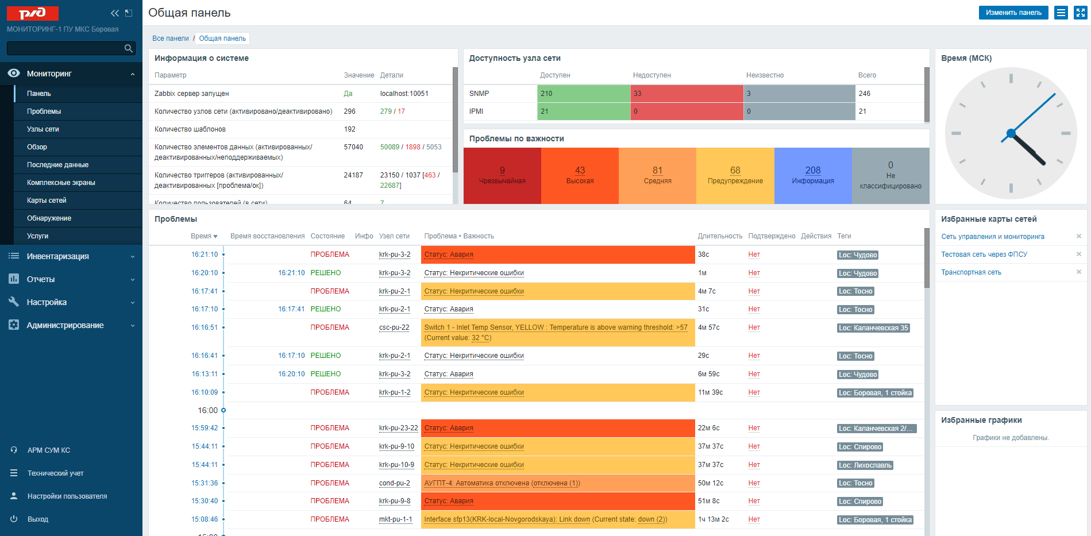

Рисунок 1 - Страница мониторинга АРМ СУМ КС

6.2.3 Подсистема технического учета

До запуска подсистемы необходимо выполнить установку и настройку подсистемы технического учета в соответствии с руководством системного программиста.

Подсистема технического учета запускается автоматически после подачи питания на оборудование.

Для того, чтобы произвести операцию по запуску программного интерфейса подсистемы технического учета, нужно набрать в адресной строке браузера адрес для подключения к АРМ СУМ КС, перейти на нее, ввести данные пользователя (имя пользователя и пароль) и перейти в подсистему технического учета путём нажатия на кнопку «Технический учет» в окне АРМ СУМ КС (рисунок 2).

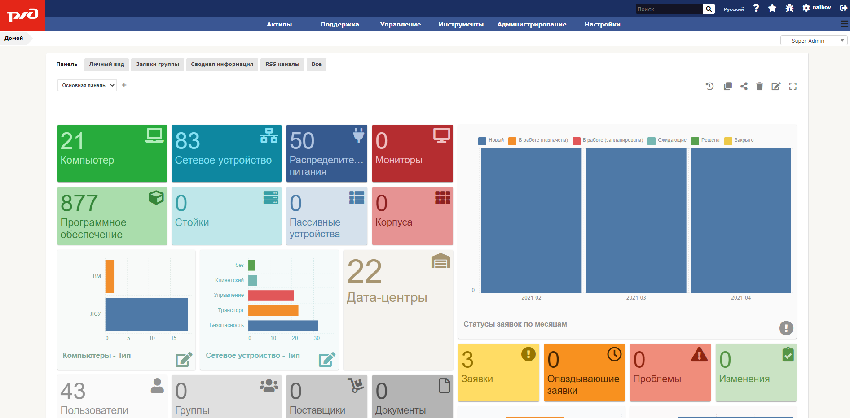

Рисунок 2 - Страница технического учета АРМ СУМ КС

6.2.4 Подсистема взаимодействия с внешними системами

6.2.4.1 Модуль взаимодействия с АСУ ИКС

До запуска модуля необходимо выполнить установку и настройку модуля взаимодействия с АСУ ИКС в соответствии с руководством системного программиста.

Модуль взаимодействия с АСУ ИКС автоматически запускается при старте виртуальной машины (ВМ), содержащей ПО, реализующее функции модуля взаимодействия с АСУ ИКС.

6.2.4.2 Модуль взаимодействия с биллингом

До запуска модуля необходимо выполнить установку и настройку модуля взаимодействия с биллингом в соответствии с руководством системного программиста.

Модуль взаимодействия с биллингом автоматически запускается при старте виртуальной машины (ВМ), содержащей ПО модуля взаимодействия с биллингом.

6.2.5 Подсистема контроля доступа

Запуск подсистемы контроля доступа производится путем запуска виртуального окружения, реализующего сервисы ldap и Kerberos, и запуска ответной части в составе АРМ СУМ КС. После чего в АРМ СУМ КС будет возможна авторизация пользователей.

6.2.6 АРМ СУМ КС

Запуск АРМ СУМ КС производится путём ввода в адресную строку браузера адреса АРМ СУМ КС и перехода на страницу (рисунок 3).

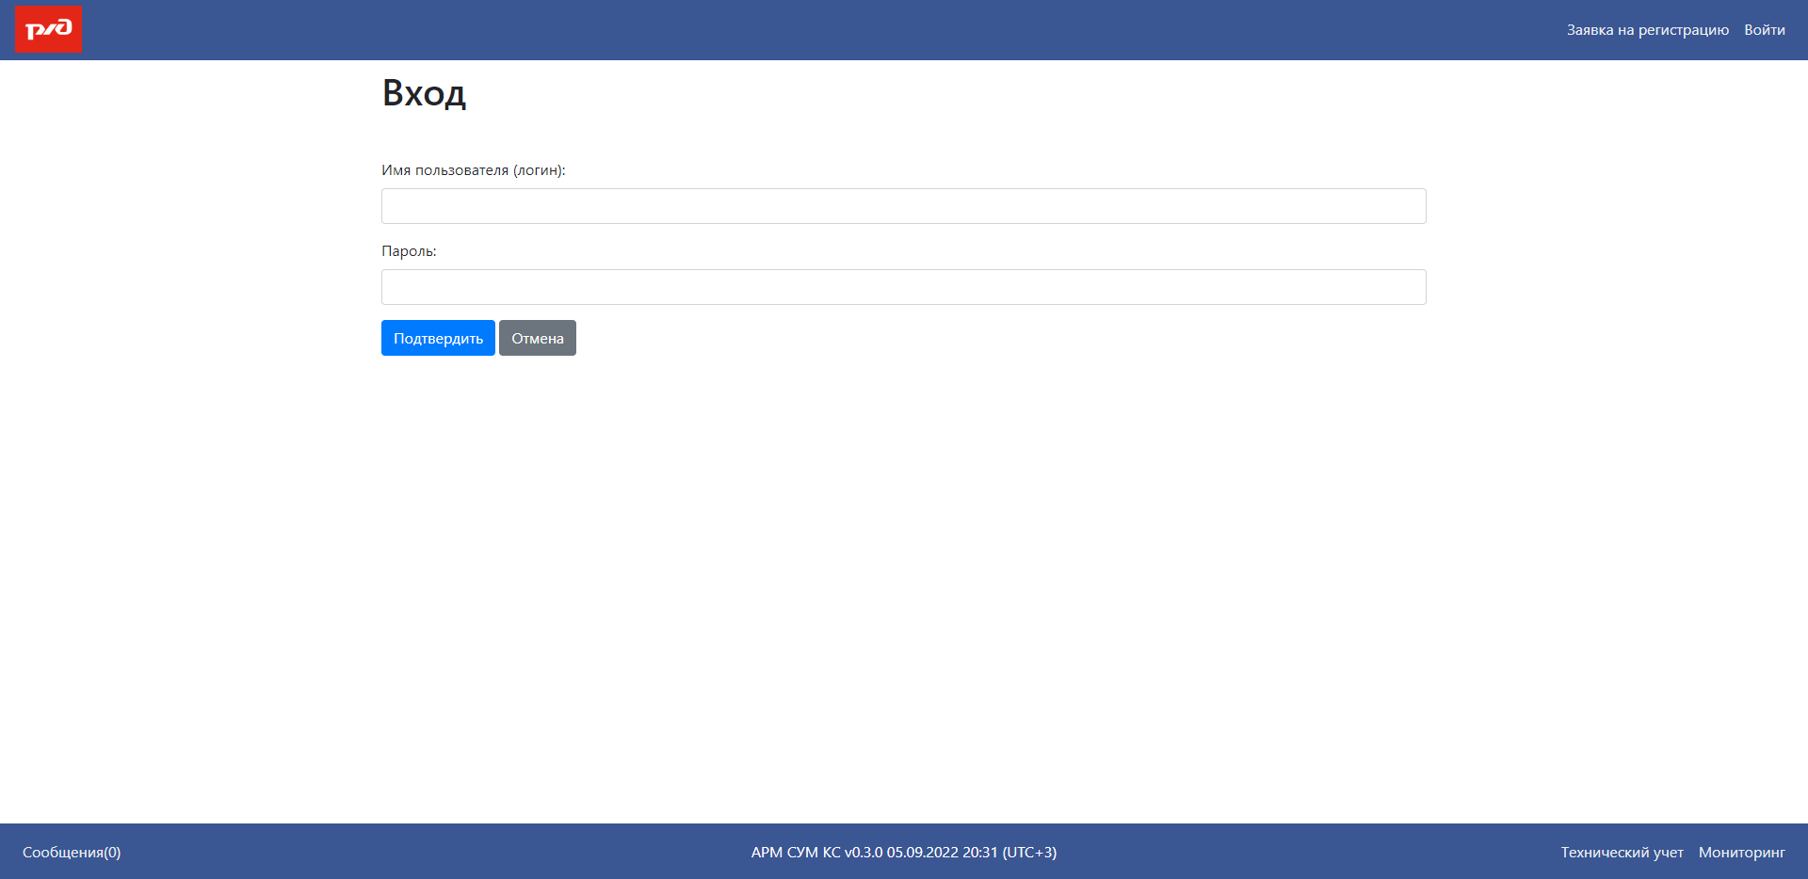

Рисунок 3 - Страница входа в АРМ СУМ КС

**6.3 Операция технологической проверки работоспособности системы**

6.3.1 Подсистема управления

6.3.1.1 Модуль управления трафиком, топологией и технологическими параметрами МКС

Проверка работы модуля осуществляется путём определения состояния в ВМ модуля сервиса amqp-consumer.service, для этого выполнить команду:

$ systemctl status amqp-consumer.service

Запущенный сервис со статусом "active (running)", указывает на то, что все требуемые сервисы и процессы модуля запущены и их работоспособность проверена модулем в процессе запуска и инициализации. Проверка агента мониторинга выполняется путём определения статуса демона zabbix-agent2 - должен отображаться статус "active (running)". Для проверки выполнить команду:

$ systemctl status zabbix-agent2

В интерфейсе АРМ СУМ КС, используя элементы управления окна приложения, войти в раздел - вкладка «Сеанс связи» -> «Сеанс передачи данных». В этом разделе, перемещаясь по пунктам пользовательского меню, по реакции приложения на действия в интерфейсе, по изменению графической мнемоники и диагностическим сообщениям, сделать оценку работоспособности системы.

6.3.1.2 Модуль управления сетевыми устройствами распределения питания

Проверка, что сервис запущен и успешно функционирует, выполняется командой «systemctl status pductrld».

6.3.1.3 Модуль управления состоянием серверов по протоколу IPMI

Проверка, что сервис запущен и успешно функционирует, выполняется командой «systemctl status ipmictrld»

6.3.1.4 Модуль управления сетевыми сервисами DNS, DHCP

Проверка, что сервис запущен и успешно функционирует, выполняется командой «systemctl status ipserviced».

6.3.1.5 Модуль управления резервированием конфигурации сетевого оборудования и серверного оборудования

Проверка, что сервис запущен и успешно функционирует, выполняется командой «systemctl status switchctrld».

6.3.2 Подсистема мониторинга

Проверка программы выполняется путём определения статуса демона zabbix-server. После установки и запуска программы должен отображаться статус "active (running)". Для проверки выполнить команду:

$ systemctl status zabbix-server

Проверка веб-интерфейса программы выполняется путём перехода на страницу АРМ СУМ КС в браузере, авторизации в подсистеме и переходе на вкладку подсистемы мониторинга путем нажатия кнопки «Мониторинг». При этом выполняется проверка взаимодействия подсистемы мониторинга с АРМ СУМ КС и LDAP.

В панели Мониторинг -> Последние данные нужно увидеть полученные данные мониторинга с актуальной датой и временем.

Проверка агента выполняется путём определения статуса демона zabbix-agent2. После установки и запуска агента должен отображаться статус "active (running)". Для проверки выполнить команду:

$ systemctl status zabbix-agent2

6.3.3 Подсистема технического учёта

Проверка веб-интерфейса программы выполняется путём перехода на страницу АРМ СУМ КС в браузере, авторизации в подсистеме и переходе на вкладку подсистемы технического учета путем нажатия кнопки «Технический учет». При этом выполняется проверка взаимодействия подсистемы технического учета с АРМ СУМ КС и LDAP.

В панели Настройки -> Общий -> Система под пунктом "Server" не должно быть критических ошибок, разрешены обозначения "норма" (зеленые галочки) и "предупреждения" (желтые восклицательные знаки).

Проверка агента выполняется путём определения статуса демона fusioninventory-agent. После установки и запуска агента должен отображаться статус "active (running)". Для проверки выполнить команду:

$ systemctl status fusioninventory-agent

6.3.4 Подсистема взаимодействия с внешними системами

6.3.4.1 Модуль взаимодействия с АСУ ИКС

Для проверки модуля взаимодействия с АСУ ИКС надо логгироваться на ВМ, на которой выполняется модуль мониторинга оборудования МКС, 3 раза подряд.

В модуле мониторинга оборудования сработает триггер и произойдет вызов на исполнение скрипт sumks-asuiks-events. В результате выполнения этого скрипта в системном логе на ВМ модуля мониторинга оборудования должны появиться записи вида:

<Дата Время> abbix–1 sumks-asuiks-events:[…] INFO successfully sent Zabbix event monitoring information to ASU IKS REST API ‘http://<адрес REST API>’

<Дата Время> abbixx-1 sumks-asuiks-events:[…] INFO successfully got response from ASU IKS REST API.

6.3.4.2 Модуль взаимодействия с биллингом

Проверка готовности модуля взаимодействия с биллингом выполняется путем определения статуса демона pum-external. После запуска модуля должен отображаться статус демона «active(running)”. Для проверки выполнить команду:

$ systemctl status pum-external

Для проверки работы модуля необходимо выполнить на ВМ gentoo-tester-1 скрипт pum-tester.py с параметрами«"pum-tester.py -d /usr/share/pum-tester/examples -t 0000-ping.yam»" и получить ответ вида«"result is matching expected result»". В результате выполнения скрипта pum-tester.py в очередь сообщений брокера RabbitMQ посылается команда:

{command: ping}

В случае успешного завершения из ответной очереди RabbitMQ принимается ответ:

{ok: True, status: pong}

и выдается сообщение «result is matching expected result”.

6.3.5 Подсистема контроля доступа

Проверка работоспособности системы контроля доступа в АРМ СУМ КС, происходит посредством осуществления серии попыток входа в систему поочередно с верными или с заведомо ошибочными параметрами учетной записи. В случае ввода неверных данных, выводиться предупреждающее сообщение.

6.3.6 АРМ СУМ КС

Проверка работоспособности АРМ СУМ КС производится путём проверки входа в систему с выданным логином паролем и отправки заявки на регистрацию. Процесс отправки подробно описан в п. 7.6.

**7 Описание операций технологического процесса обработки данных**

**7.1 Операция управления СУМ КС**

7.1.1 В интерфейсе АРМ СУМ КС, используя элементы управления окна приложения, войти в раздел - вкладка «Сеанс связи» -> «Сеанс передачи данных». В этом разделе, перемещаясь по пунктам пользовательского меню, создать сеанс связи.

В случае обнаружения отклонений от нормального состояния КС необходимо оповестить системного программиста о возникшей проблеме.

7.1.2 Управление сетевыми устройствами распределения питания

В интерфейсе АРМ СУМ КС, используя элементы управления окна приложения, войти в раздел - вкладка «Устройства» -> «Розетки». В этом разделе производится управление сетевыми устройствами питания согласно пользовательскому меню.

В случае обнаружения отклонений от нормального состояния устройств необходимо оповестить системного программиста о возникшей проблеме.

7.1.3 Управление состоянием серверов по протоколу IPMI

В интерфейсе АРМ СУМ КС, используя элементы управления окна приложения, войти в раздел - вкладка «Устройства» -> «IPMI». В этом разделе производится управление состоянием серверов по протоколу IPMI согласно пользовательскому меню.

В случае обнаружения отклонений от нормального состояния серверов необходимо оповестить системного программиста о возникшей проблеме.

7.1.4 Управление сетевыми сервисами DNS, DHCP

В интерфейсе АРМ СУМ, используя элементы управления окна приложения, войти в раздел - вкладка «Конфигурация сети». В этом разделе производится управление сетевыми сервисами DNS, DHCP согласно пользовательскому меню.

В случае обнаружения отклонений от нормального состояния сервисов необходимо оповестить системного программиста о возникшей проблеме.

7.1.5 Управление резервированием конфигурации сетевого оборудования и серверного оборудования

В интерфейсе АРМ СУМ, используя элементы управления окна приложения, войти в раздел - вкладка «Устройства» -> «Коммутаторы». В этом разделе производится управление резервированием конфигурации сетевого оборудования согласно пользовательскому меню.

В случае обнаружения отклонений от нормального состояния оборудования необходимо оповестить системного программиста о возникшей проблеме.

**7.2 Операция мониторинга ПУ МКС**

Операция мониторинга ПУ МКС производится следующим образом.

На панели «Общая панель» раздела «Мониторинг» -> «Панель» отображается сводная информация о системе, текущих проблемах, времени (МСК), ссылки на избранные графики (рисунок 4).

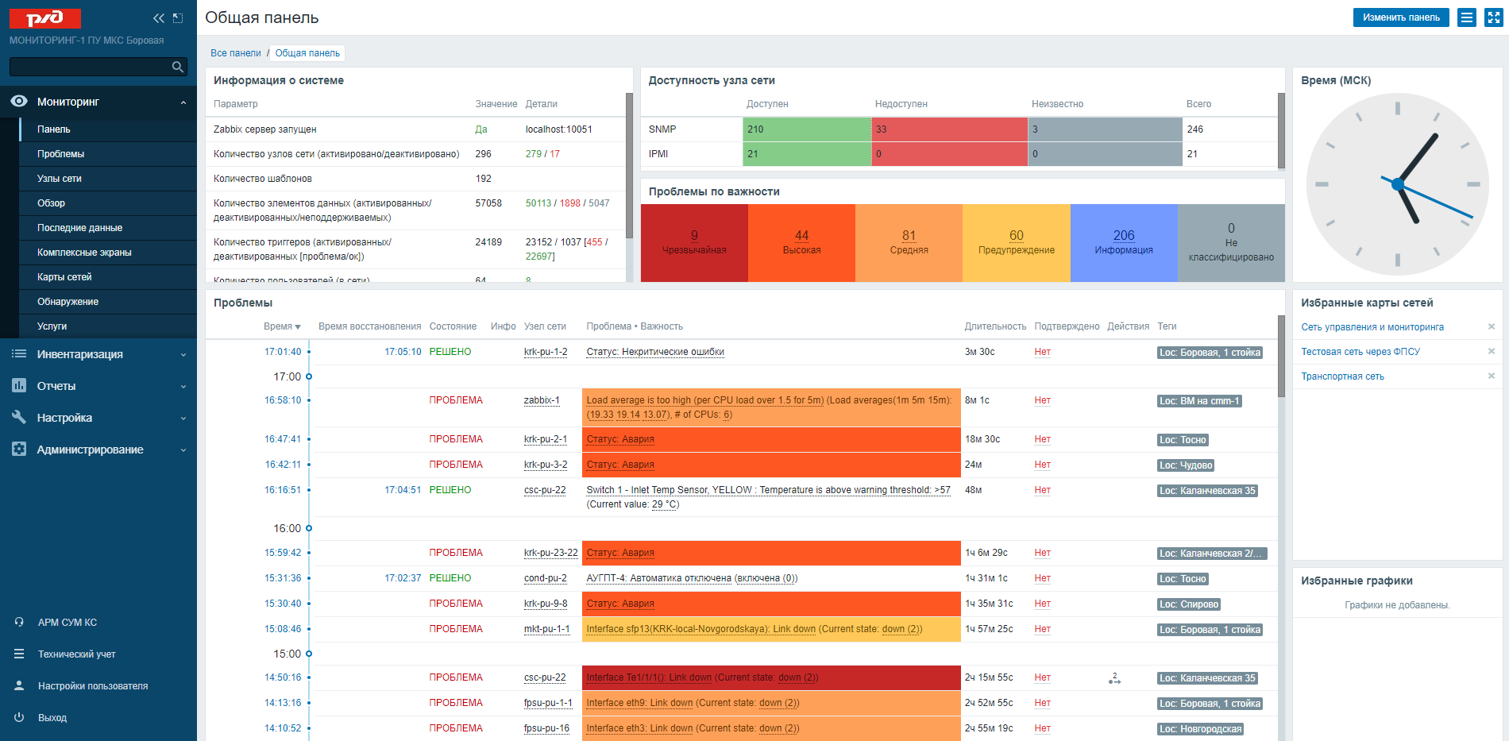

Рисунок 4 – Вид страницы «Общая панель»

В разделе «Мониторинг» -> «Проблемы» выводится список текущих проблем (рисунок 5).

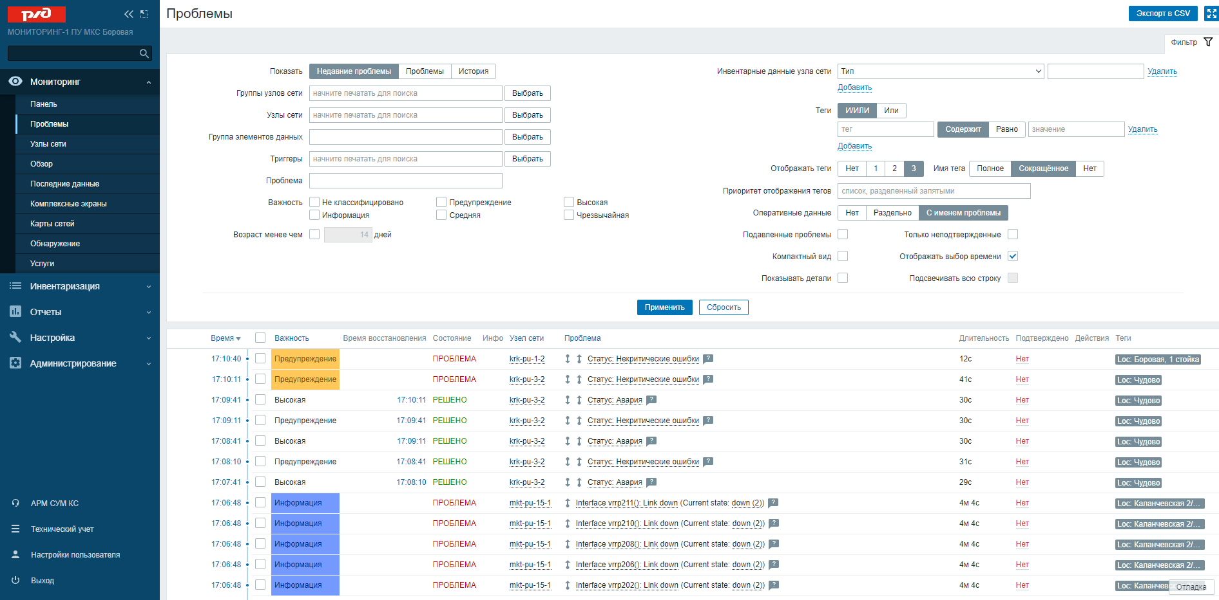

Рисунок 5 - Вид страницы раздела «Проблемы»

Сверху находятся параметры фильтра проблем. В поле «Показать» можно выбрать значение «История» и нажать кнопку «Применить», чтобы посмотреть так же решенные проблемы.

В таблице проблем отображаются время создания (МСК), важность, время восстановления, текущее состояние, к какому узлу (хосту) относится проблема, название проблемы, текущая продолжительность проблемы, подтверждена проблема или нет. В столбце «Теги» отображаются метки проблем. Например, тег «Location» отображает местоположение проблемы.

Важности проблем имеют 6 типов серьезности аварий: «Не классифицировано», «Информация» и «Предупреждение» соответствуют типу «warning»; «Средняя» соответствует типу «minor»; «Высокая» соответствует «major»; «Чрезвычайная» соответствует «critical» (рисунок 6).

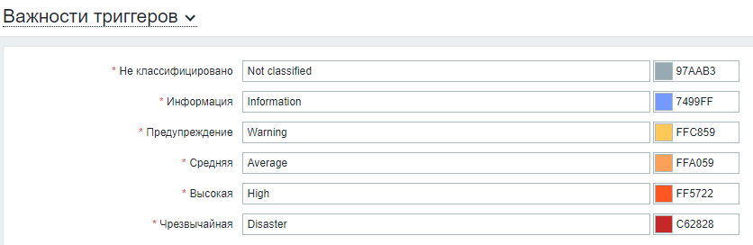

Рисунок 6 - Уровни важности

В разделе «Мониторинг» -> «Узлы сети» выводится список хостов, за которыми ведется мониторинг (рисунок 7).

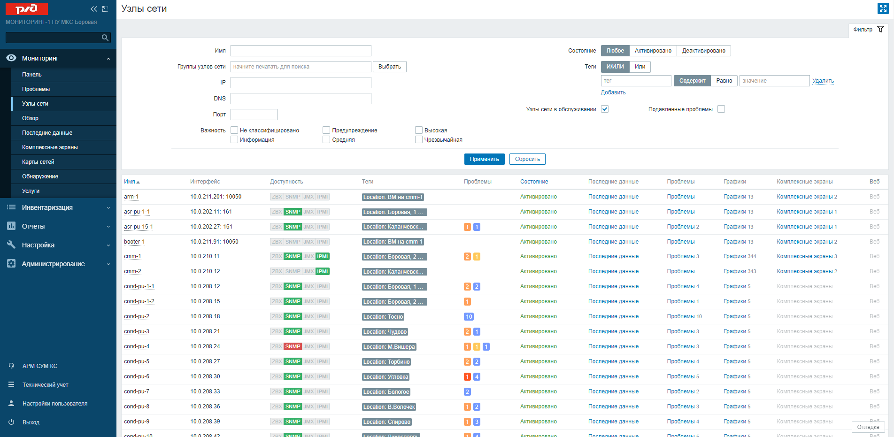

Рисунок 7 – Вид страницы раздела «Узлы сети»

В таблице узлов сети (хостов) отображаются имена, основные интерфейсы, текущая доступность (зеленый - доступен, красный - не доступен, серый – неизвестно или активный агент), теги узлов сети, количество проблем и их важность, текущее состояние (активен или деактивирован мониторинг узла сети). Также можно перейти на вкладки последних данных хоста, его проблем, графиков данных и комплексных экранов. Комплексный экран - это таблица, в которой группируется информация с различных источников для быстрого обзора данных на одном экране. Например, он может отображать графики, карты сети, текстовую информацию, состояние системы, часы и т.д.

В разделе «Мониторинг» -> «Последние данные» выводятся данные мониторинга (рисунок 8). В таблице отображается, к какому узлу сети (хосту) принадлежат данные, к какой группе элементов данных, название данных, дата проверки, полученное значение, изменение с предыдущего значения, а также можно посмотреть на график данных. Сверху находятся параметры фильтра последних данных. Можно выбрать конкретные узлы сети, группы узлов сети и группу элементов данных, нажав кнопку выбрать и щелкнув на нужном элементе. В поле «Имя» вписывается часть имени элемента данных, который требуется отобразить.

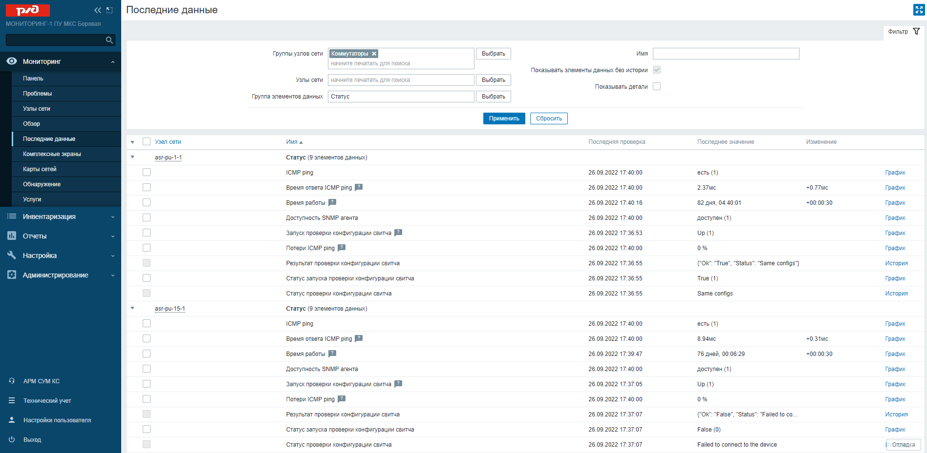

Рисунок 8 – Вид страницы раздела «Последние данные»

На графике можно выбрать промежуток времени отображаемых данных, в легенде показано последнее, минимальное, среднее и максимальное значение этого элемента данных, а также до трех триггеров, связанных с этим элементом данных. Для данных, показывающих длительный период, рисуется три линии: темно-зеленая линия отображает среднее значение, тогда как светло-розовая и светло-зеленая линии отображают максимальное и минимальное значения в данный момент времени. Пространство между максимумами и минимумами заполнено желтым цветом (рисунок 9).

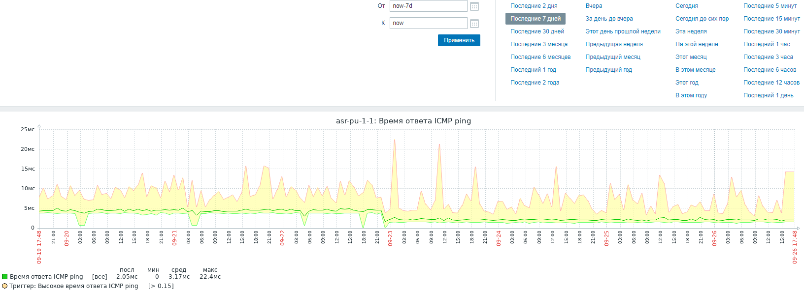

Рисунок 9 – Вид страницы просмотра графика

В разделе «Мониторинг» -> «Карты сетей» выводится список доступных карт (рисунок 10). Для просмотра конкретной карты нужно щелкнуть на ее имя.

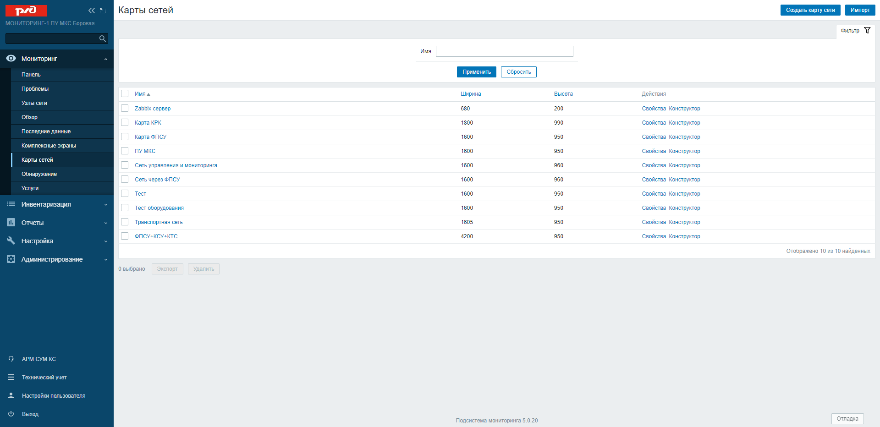

Рисунок 10 – Вид страницы списка карт сетей

На картах могут отображаться узлы сети, их связи и различные фигуры (рисунок 11). Если у узла сети имеются проблемы, то он выделяется в круг, цвет которого показывает важность проблемы. Под названием узла сети показан его статус. Если проблем нет, то пишется «OK», если 1 проблема, то пишется название этой проблемы, если несколько проблем, то пишется количество проблем и название наиболее критичной. Чтобы вернуть к списку карт сетей, нажать сверху слева на кнопку «Все карты сети».

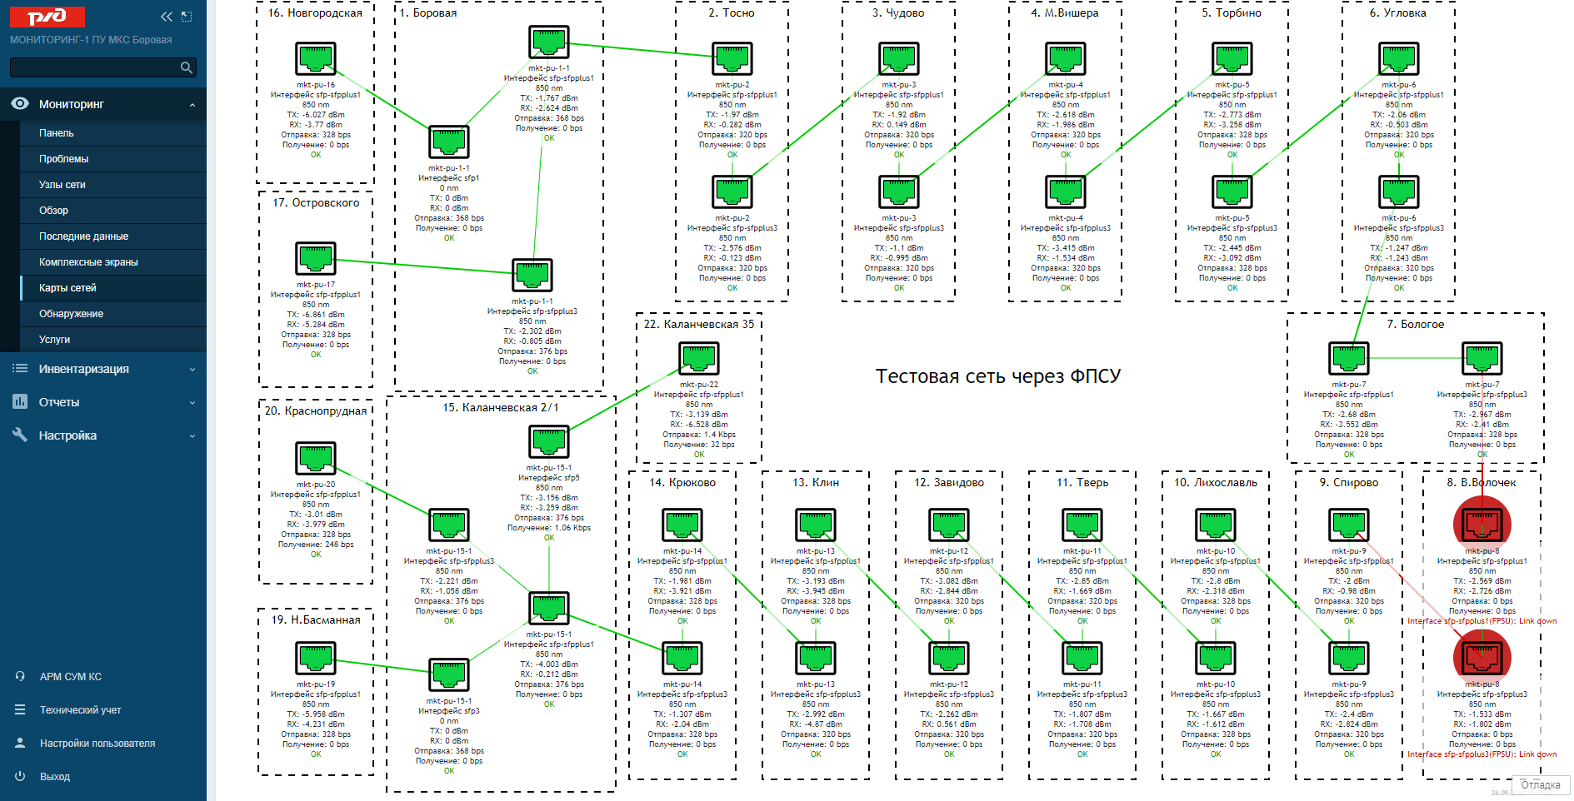

Рисунок 11 – Вид страницы карты тестовой сети

Если имеется проблема с линией связи, то соединяющая линия становится красной. Если данных недостаточно, то линия становится пунктирной (рисунок 12).

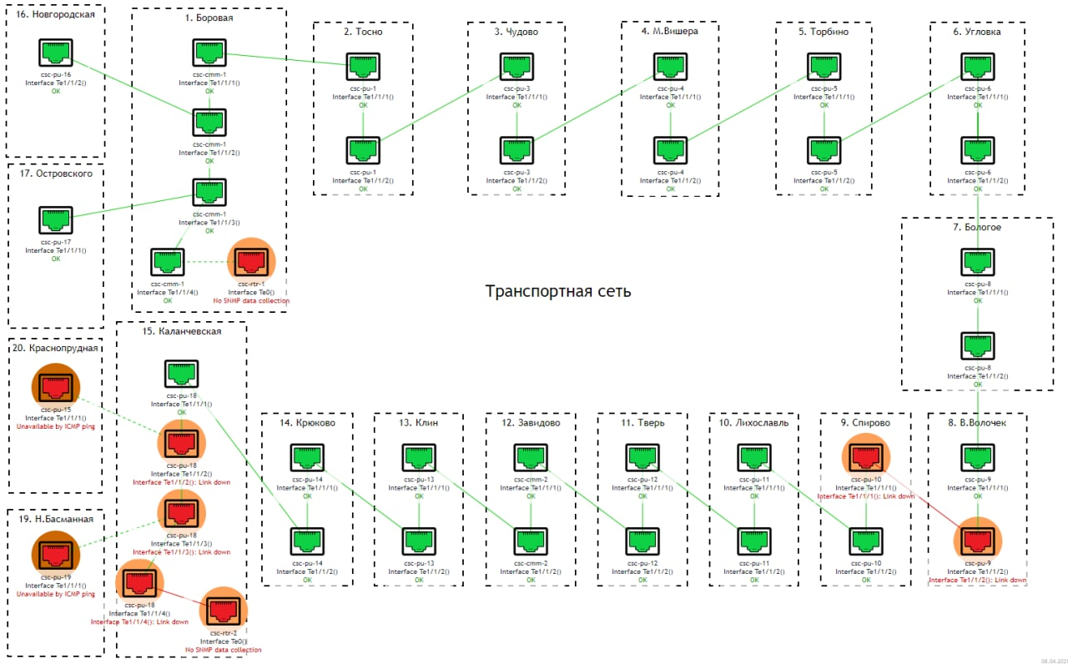

Рисунок 12 – Вид карты транспортной сети

В разделе «Инвентаризация» -> «Узлы сети» выводится информация об устройствах, версии ОС, серийных номерах. Сверху находятся параметры фильтра инвентарных данных, можно выбрать конкретные группы узлов сети (рисунок 13).

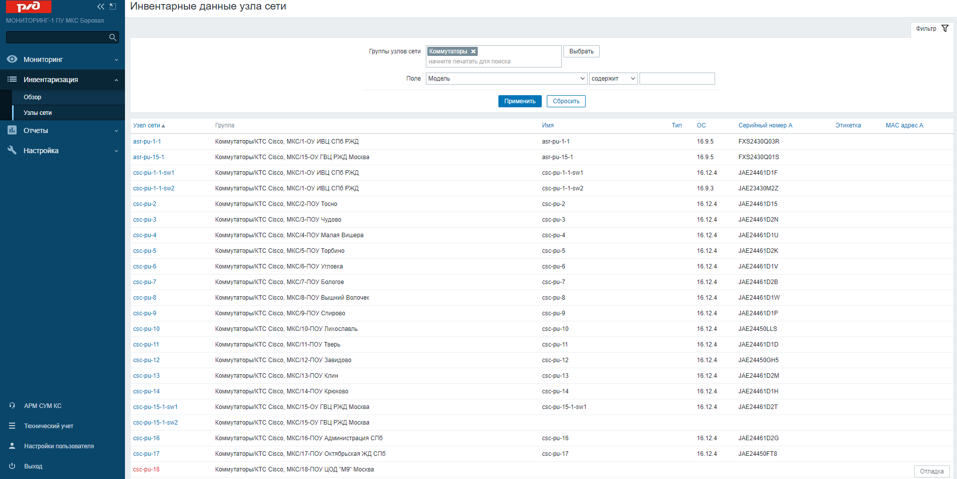

Рисунок 13 – Вид страницы инвентарных данных узла сети (хоста)

**7.3 Операция технического учёта**

В разделе «Домой» -> «Панель» отображается сводная информация об оборудовании, установленном ПО и статус работ с заявками (рисунок 14).

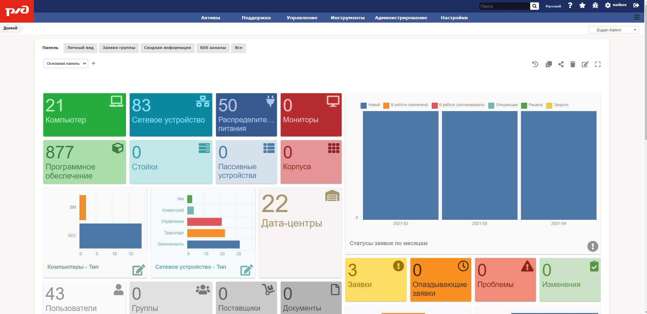

Рисунок 14 – Вид домашней веб-страницы подсистемы технического учета

В разделе «Активы» -> «Компьютеры» отображается список серверов (рисунок 15). В таблице отображаются имя хоста, текущий статус инвентаризации, тип хоста, производитель, серийный номер, модель, процессор, используемая ОС, IP-адрес, текущее местоположение и дата последнего изменения данных. Сверху находятся параметры фильтра списка серверов.

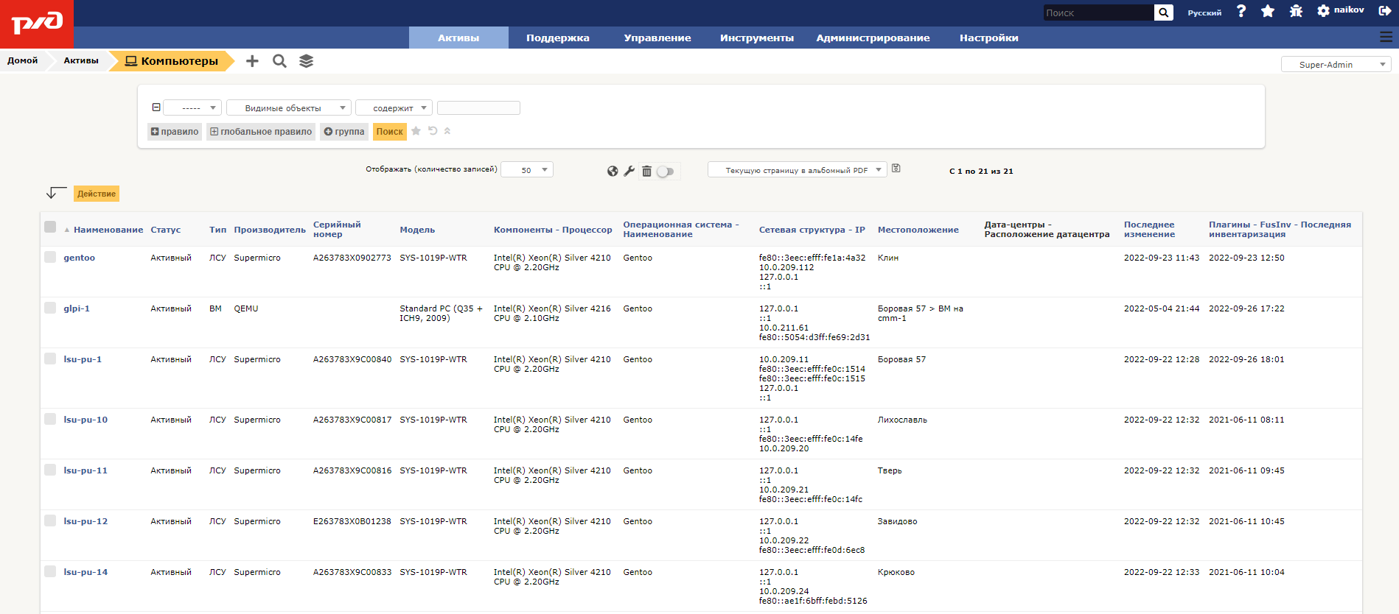

Рисунок 15 – Вид страницы раздела «Компьютеры»

Для просмотра состава оборудования нужно щелкнуть на наименование определенного сервера. На панели слева на вкладке «Компьютер» отображаются основная информация об оборудовании, местоположении, ответственном специалисте и времени последней инвентаризации. Значок замка рядом с полями означает, что эти данные не будут обновляться с помощью автоматической инвентаризации (настраивается на панели слева на вкладке «Блокировки»). Щелкая на соответствующую вкладку, отобразятся подробные сведения о ОС, компонентах, разделах диска, ПО, сетевых портах, виртуальных средах (рисунок 16).

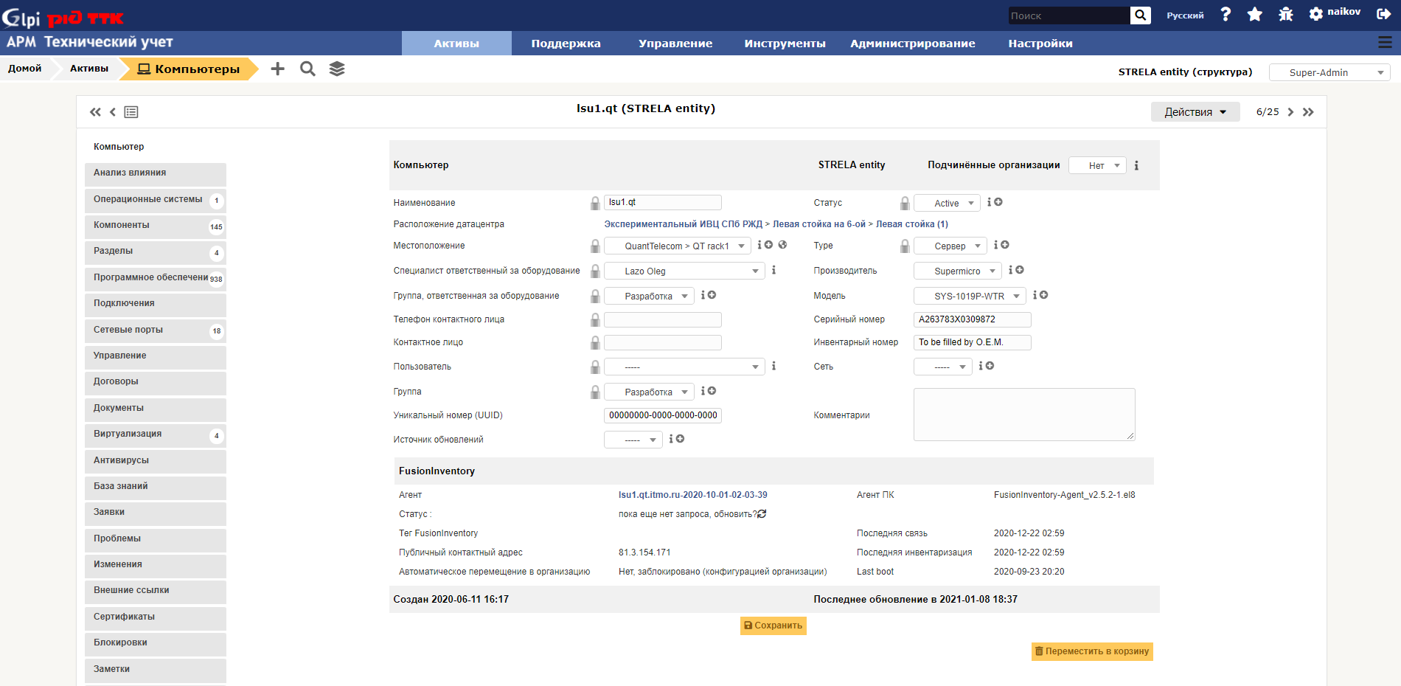

Рисунок 16 – Вид страницы сведений конкретного сервера

На вкладке «Документы» можно прикрепить связанные документы, выбрав Вид документа из выпадающего списка, прикрепить файл, нажав «Выбрать файлы», затем нажать «Добавить файл» (рисунок 17).

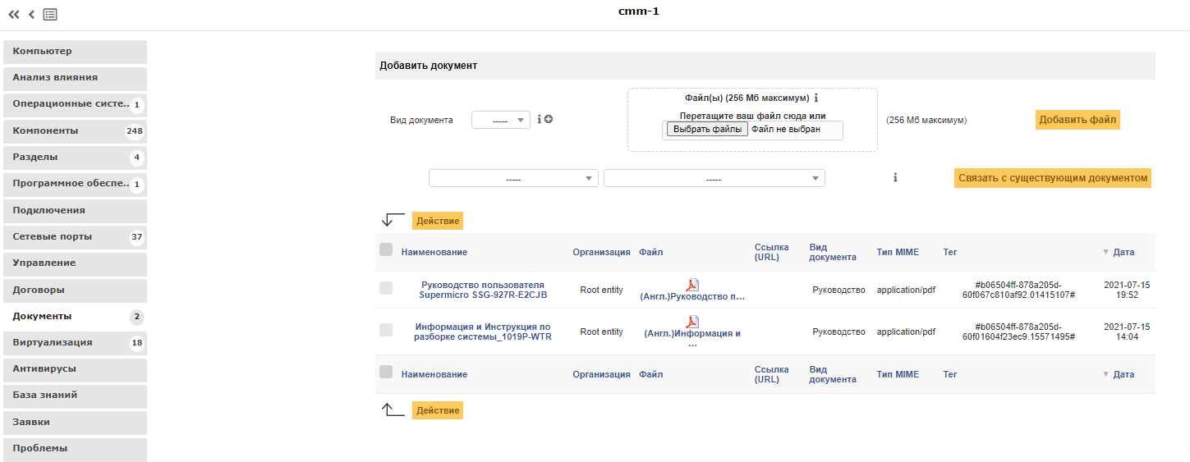

Рисунок 17 – Вид вкладки «Документы» конкретного сервера

В разделе «Активы» -> «Сетевое устройство» отображается список коммутаторов (рисунок 18). В таблице отображаются имя устройства, текущий статус, тип, производитель, серийный номер, модель, версия прошивки, IP-адрес, текущее местоположение, дата последнего изменения.

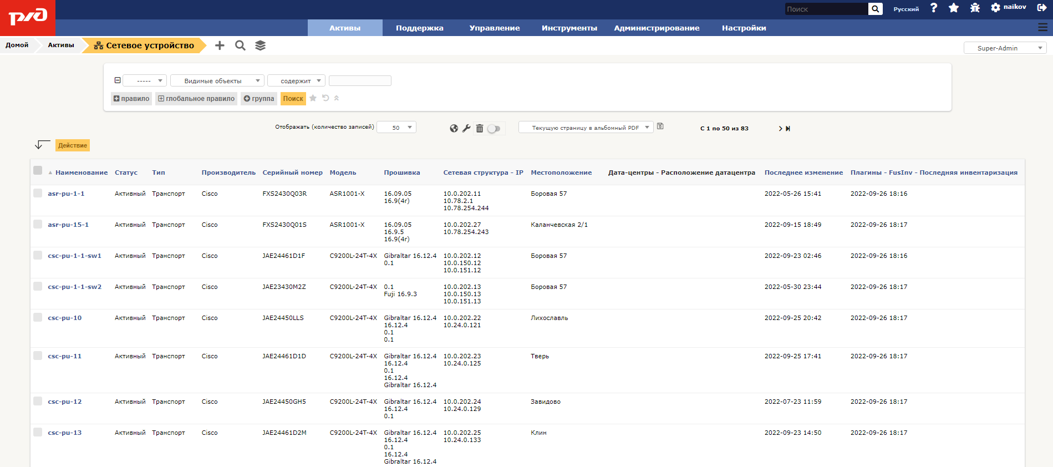

Рисунок 18 – Вид страницы раздела «Сетевое устройство»

На верхней панели в разделе «Поддержка» -> «Заявки» отображается список заявок (рисунок 19). Статус заявки может быть: Новый, В работе (назначена), В работе (запланирована), Ожидающие решения, Решена, Закрыто.

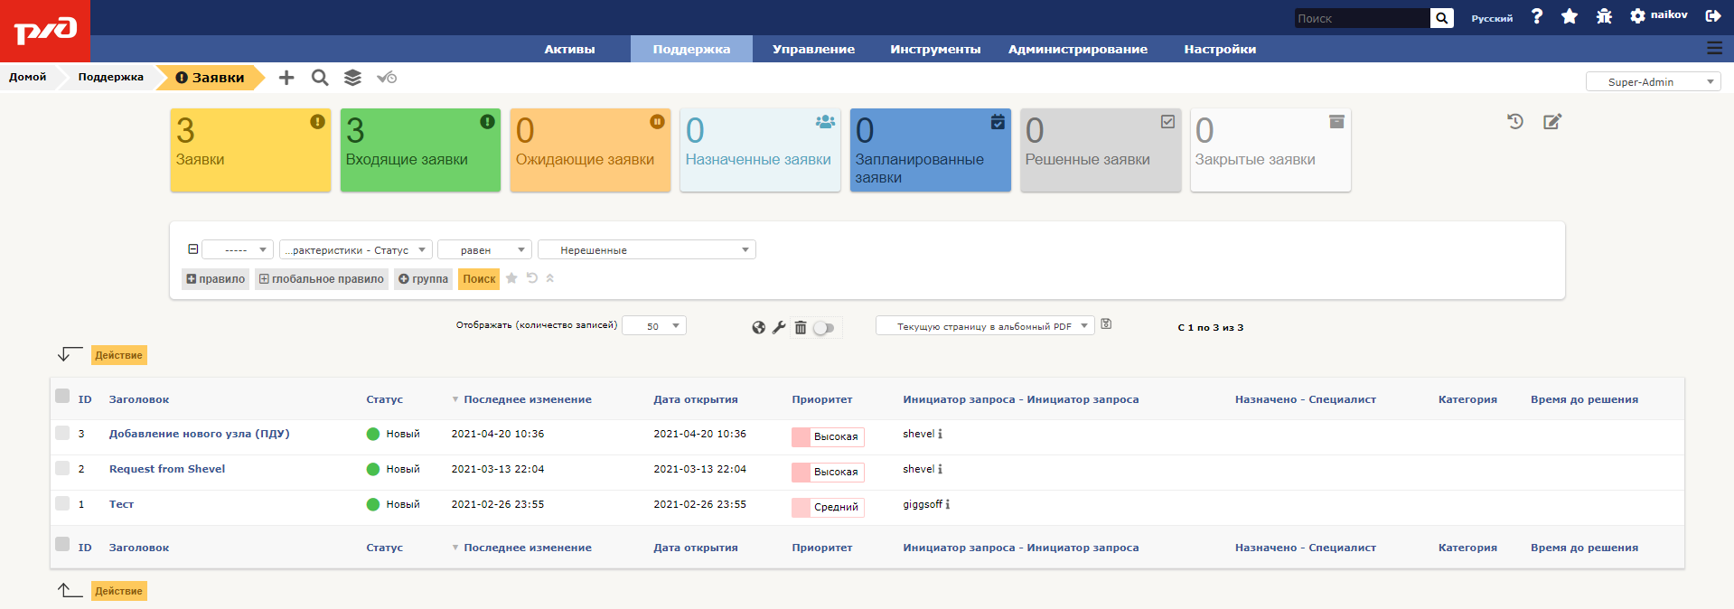

Рисунок 19 – Вид страницы раздела «Заявки»

Для просмотра работы с заявкой нужно щелкнуть на заголовок заявки. На панели слева на вкладке «Заявка» отображаются даты, кем и кому назначено, статус, категория заявки, заголовок и описание (рисунок 20).

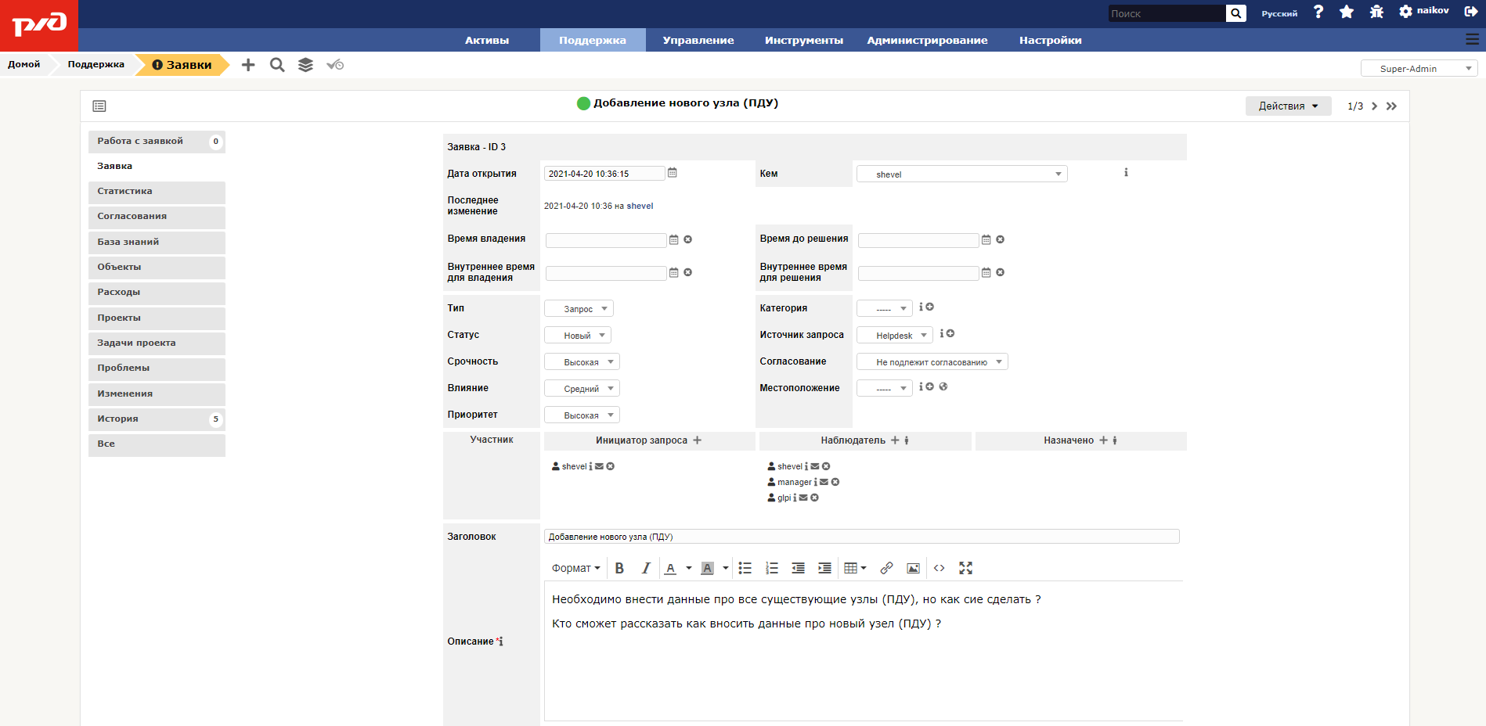

Рисунок 20 – Вид вкладки «Заявка» конкретной заявки

На панели слева на вкладке «Работа с заявкой» отображается история действий. Здесь же можно добавить «Комментарий», «Задачу», «Документ», запрос на «Согласование», предложить «Решение» (рисунок 21).

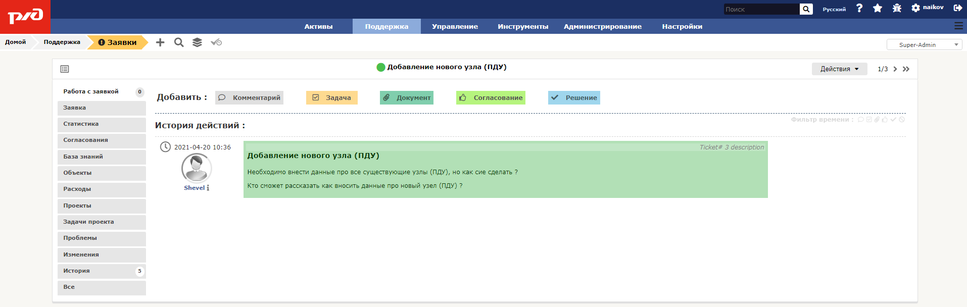

Рисунок 21 – Вид вкладки «Работа с заявкой» конкретной заявки

**7.4 Операции взаимодействия с внешними системами**

7.4.1 Взаимодействие с АСУ ИКС

Модуль взаимодействия с АСУ ИКС выполняет автоматически следующие операции:

* позволяет передавать аварийные сообщения, полученные от подсистемы мониторинга, в АСУ ИКС. Атрибуты аварийного сообщения пересылаются в виде запросов в формате JSON с использованием REST API интерфейса АСУ ИКС;
* периодически опрашивает подсистему технического учета на предмет изменения состава оборудования и логических ресурсов МКС и передает изменения в АСУ ИКС в виде запросов в формате JSON через REST API интерфейс АСУ ИКС;
* принимает от АСУ ИКС описание актуального состава оборудования МКС и логических ресурсов из базы технического учета АСУ ИКС в формате JSON через REST API интерфейс АСУ ИКС и передает в подсистему технического учета и подсистему мониторинга, используя REST API интерфейс этих подсистем.

7.4.2 Взаимодействие с системой биллинга

Модуль взаимодействия с биллингом автоматически принимает запросы в формате JSON от биллинга через систему очередей брокера AMQP RabbitMQ. Модуль взаимодействия с биллингом обрабатывает запрос от биллинга с использованием диагностической информации от подсистем МКС, формирует ответ в формате JSON и отправляет ответ инициатору запроса через систему очередей брокера RabbitMQ.

**7.5 Операция по настройке контроля доступа**

В графическом интерфейсе программы зайти в раздел меню «Пользователи». Далее в подменю выбрать из выпадающего списка требуемый пункт для настройки. Производить настройку контроля доступа согласно инструментам и подсказкам графического интерфейса.

**7.6** **Операции управления АРМ СУМ КС**

Подготовка заявки на регистрацию пользователя (администратора) производится заполнением полей, отображаемых на странице, открывающейся при переходе по ссылке «Заявка на регистрацию» (рисунок 22).

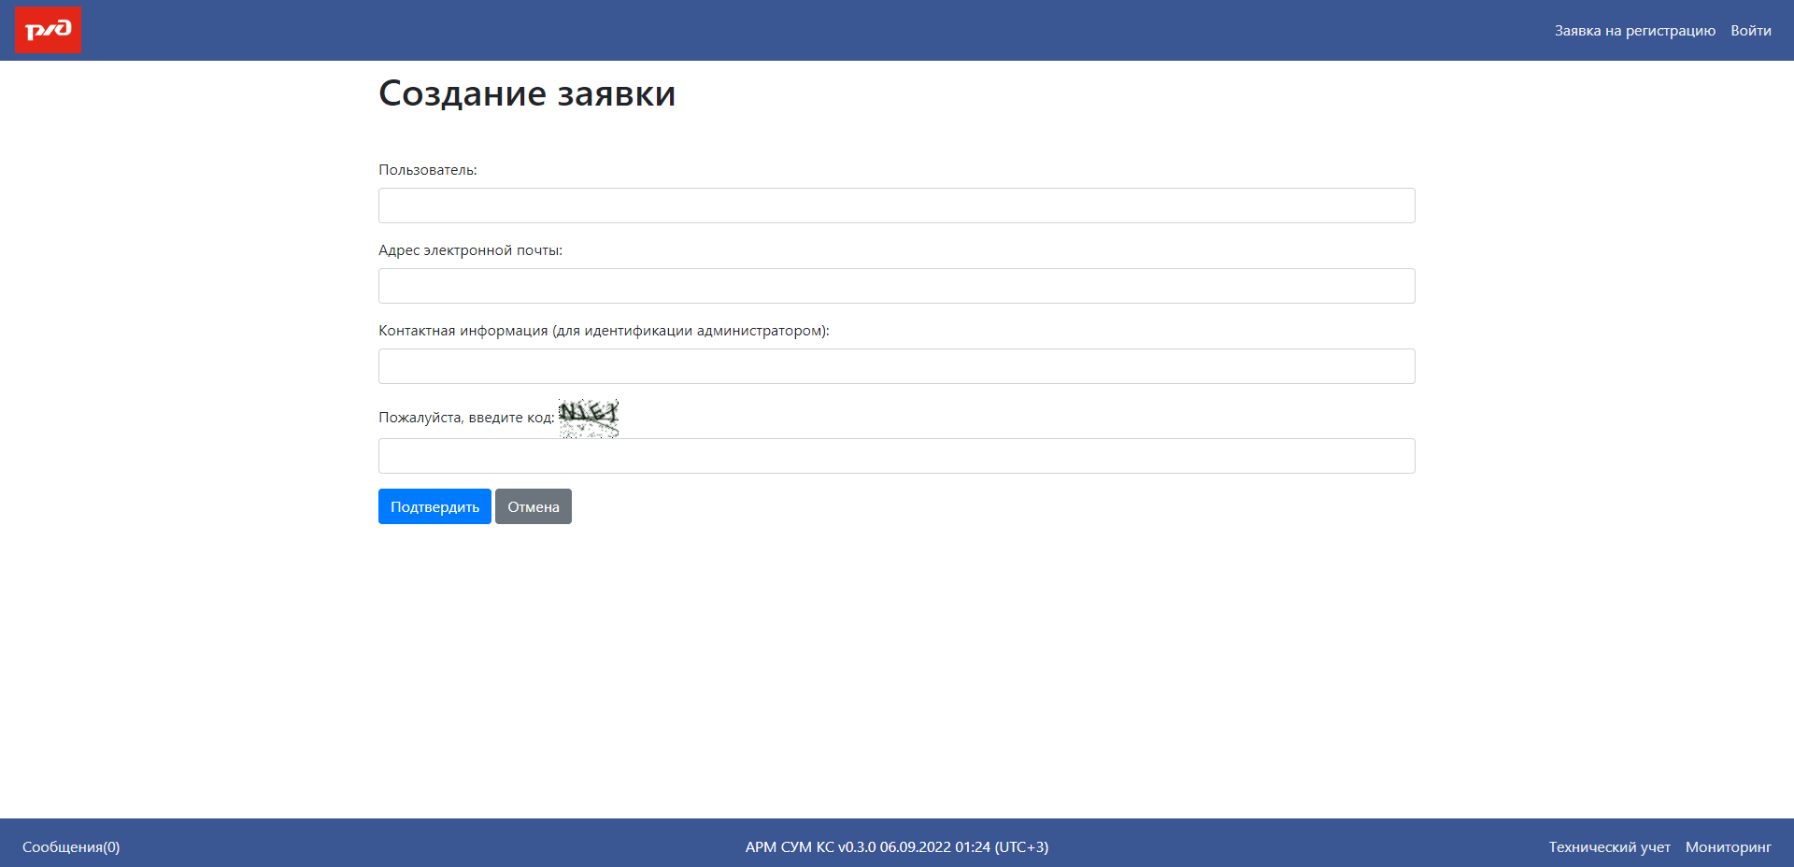

Рисунок 22 - Страница создания заявки на регистрацию пользователя

При отправке данных, указавведенных на этой странице у администратора на странице «Пользователи» -> «Заявки» появляется новая заявка (рисунок 23).

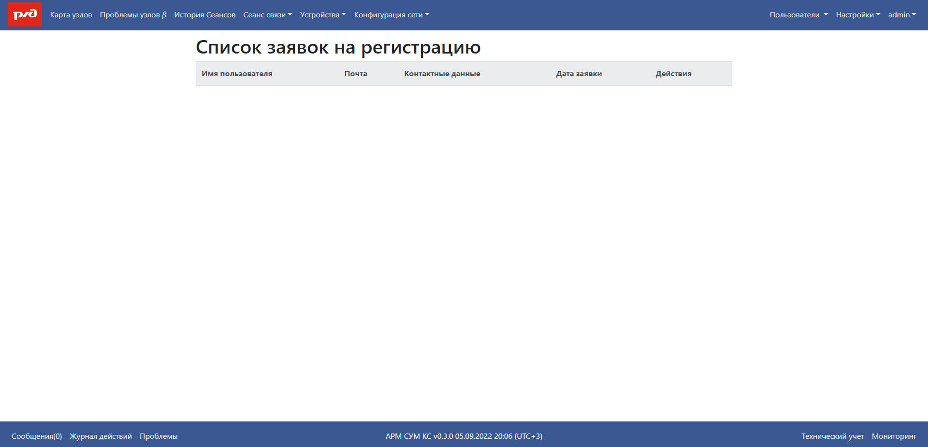

Рисунок 23 – Страница списка заявок на регистрацию пользователей

При подтверждении заявки администратор может выбрать роль пользователя, по завершению отправителю заявки присылается письмо с кодом подтверждения, который необходим для установки пароля и завершения регистрации в системе.

Пользователи могут быть активированы или деактивированы при обращении к списку пользователей на странице «Пользователи» -> «Пользователи» (рисунок 24).

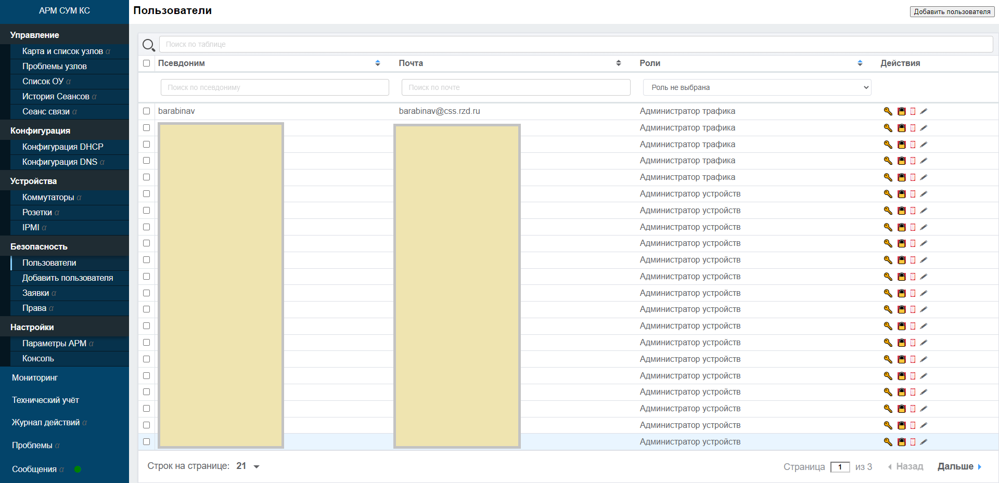

Рисунок 24 – Страница списка учетных записей пользователей (данные скрыты)

Список коммутаторов отображается при переходе по ссылке «Устройства» -> «Коммутаторы» (рисунок 25). На этой же странице при переходе по соответствующим ссылкам производится редактировании добавление коммутаторов и связей между ними.

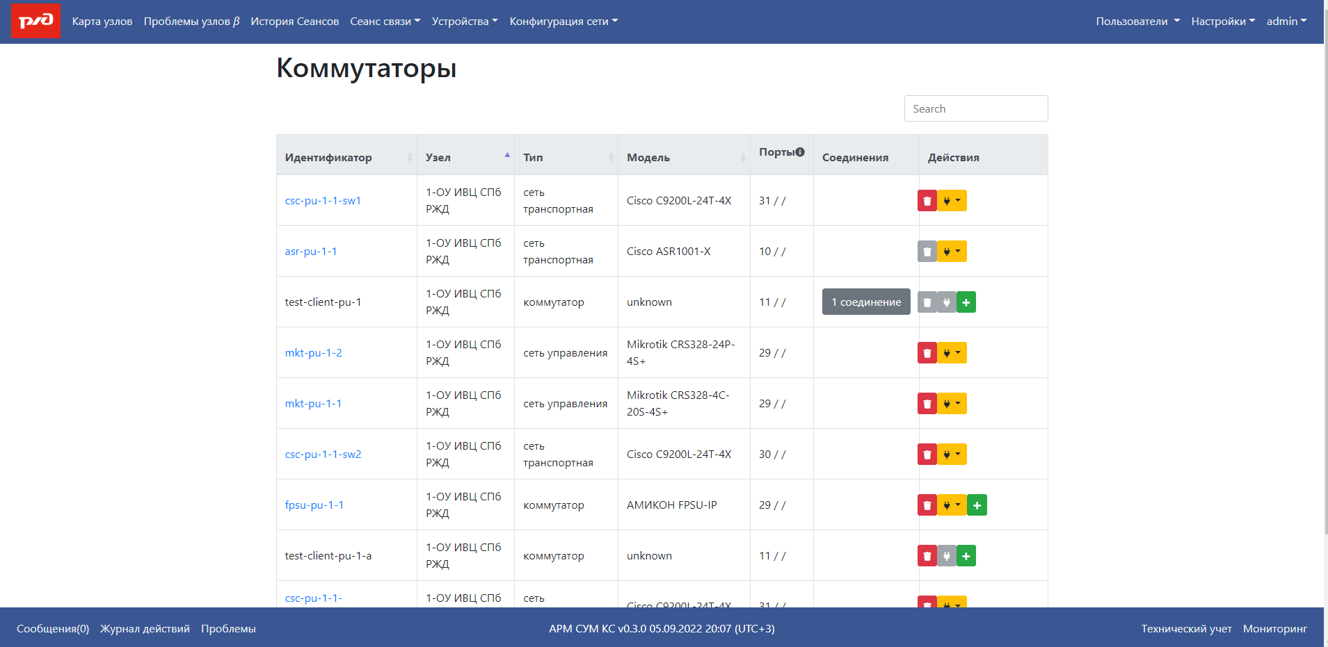

Рисунок 25 – Страница списка коммутаторов

На вкладках «Устройства» -> {«Розетки», «IPMI»} производится работа с управляемыми розетками и устройствами, доступными по IPMI. (рисунок 26).

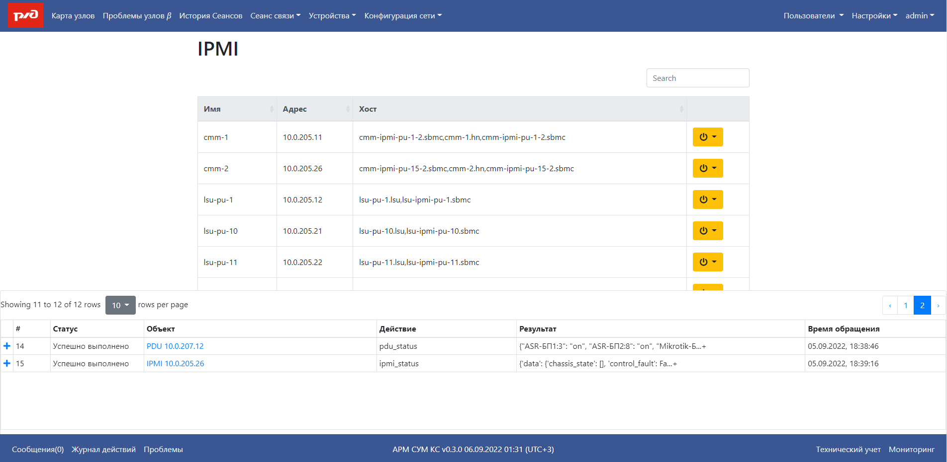

Рисунок 26 – Страница отправки запроса и получение ответа по IPMI

На вкладке «Сеанс связи» производится редактирование сеансов передачи ключей и данных (рисунок 27). В процессе добавления производится выбор коммутаторов, указание клиента и заявки, а также характеристик сервиса.

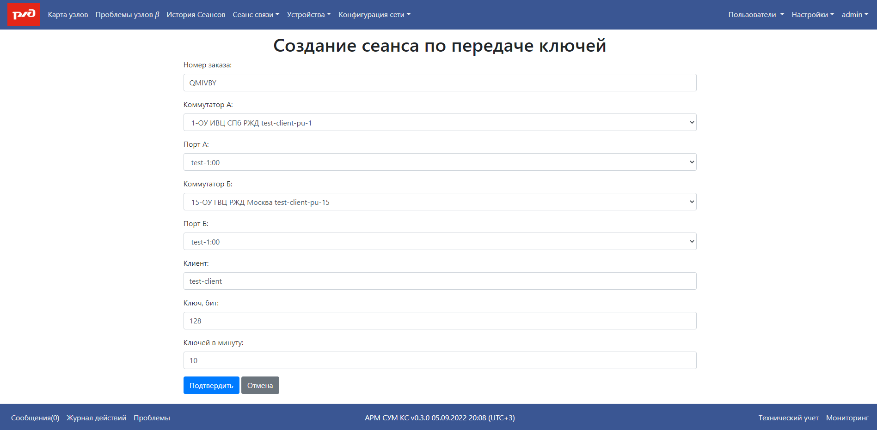

Рисунок 27 – Страница добавления сеанса передачи ключей

Вкладка «Журнал действий» содержит информацию по взаимодействию пользователей с АРМ СУМ КС (рисунок 28). Данная информация может быть экспортирована в табличный вид для дальнейшей обработки.

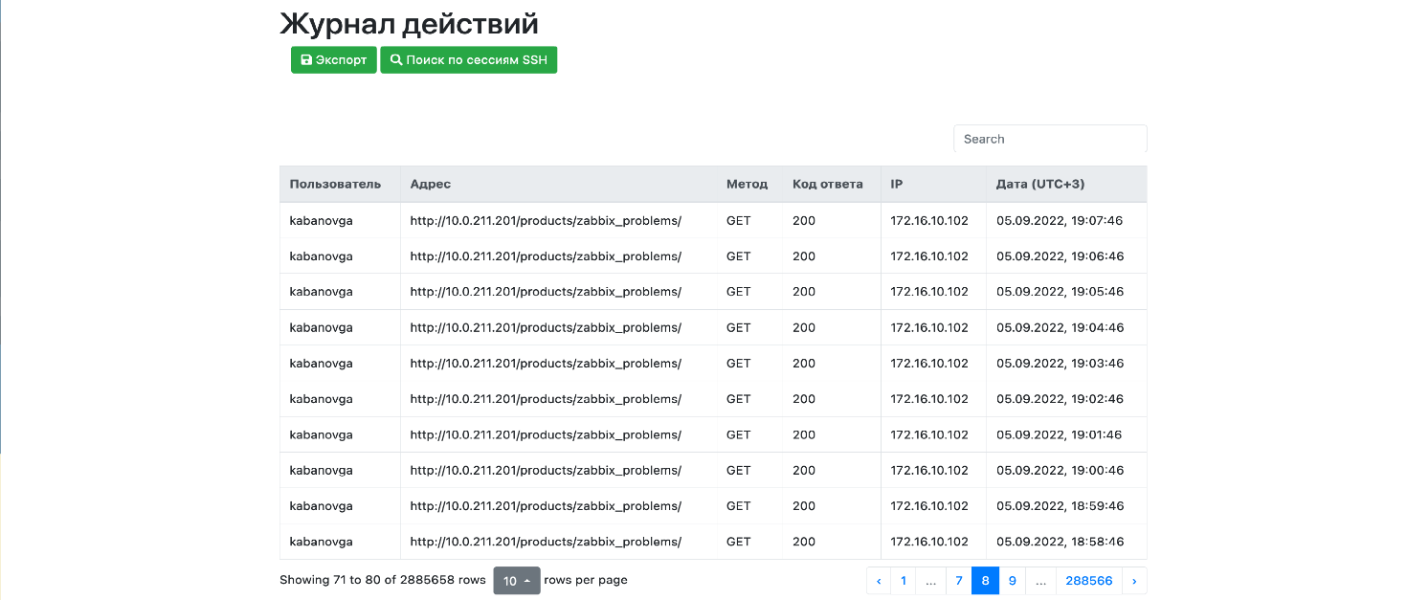

Рисунок 28 – Страница «Журнала действий»

**8 Требования к восстановлению СУБД**

Базы данных asuiks, radethdb, zabbix, glpi, dhcp, dns восстанавливаются в случае потери/порчи данных из резервной копии специально разработанными скриптами.

Технологическая операция восстановления СУБД приведена в п. 9.

**9 Операции технологического процесса восстановления СУДБ**

9.1 ВМ «<имя сервиса>-N» снабжена скриптом (/usr/local/bin/restoring_dump-<имя сервиса>.sh) для восстановления БД из резервной копии. На вход скрипта подается полный путь архива резервной копии. Скрипт выполняет разархивирование дампа базы данных, останавливает работу сервиса, выполняет восстановление БД, запускает сервис.

9.2 Сервер ЦУМ снабжен скриптом (/usr/local/bin/restoring_dump_<имя сервиса>_file.sh) для удаленного подключения к ВМ «<имя сервиса>-N», скачивания необходимой резервной копии с сервера хранения резервных копий (с другого сервера ЦУМ) и запуска скрипта восстановления БД из скачанной резервной копии. Лог пишется в системный журнал syslog.

9.3 Скрипт запускается вручную администратором при необходимости произвести восстановление из резервной копии. Для скрипта вводится аргумент в виде полного пути необходимой резервной копии. Затем администратору требуется подтвердить операцию восстановления и выбранную версию резервной копии.

**Перечень терминов и сокращений**

|  |  |
| --- | --- |
| API | Application programming interface |
| QBER | Quantum Bit Error Rate |
| SLA | Service Level Agreement |
| SNMP | Simple Network Management Protocol |
| АРМ | Автоматизированное рабочее место |
| АСУ ИКС | Автоматизированная система управления инфраструктурой квантовых сетей |
| БД | База данных |
| ВМ | Виртуальная машина |
| КЗК | Квантово-защищенные ключи |
| КРК | Квантовое распределение ключей |
| МКС | Магистральная квантовая сеть |
| ОУ | Опорный узел |
| ПО | Программное обеспечение |
| АРМ СУМ КС | Программное обеспечение автоматизированного рабочего места (администратора) системы управления и мониторинга квантовой сетью |
| ПОУ | Промежуточный опорный узел |
| РЖД | Российские железные дороги |
| СКЗИ | Система защиты информации |
| СУБД | Система управления базами данных |
| СУМ КС | Система управления и мониторинга квантовой сетью |
| ЦУМ | Центр Управления и Мониторинга |